从小块模型到脑区模型
第一步把小块Mamba路线换成116脑区token+4块双向Mamba，继续方块遮挡；第二步固定脑区模型，只把训练遮挡换成整行整列。两步分别从头训练。
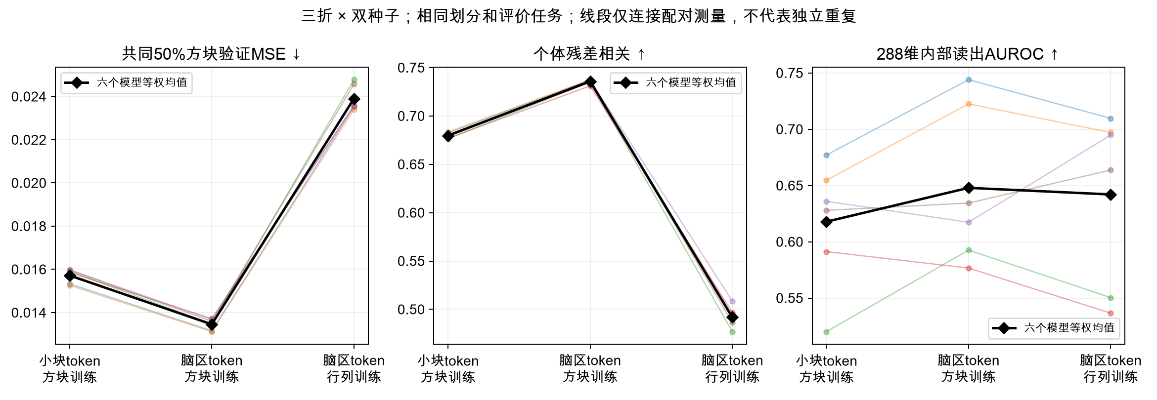
设置 原966人内部折0/1/2×种子1/2，每组6模型；100轮、LR1e-4、batch8、AdamW wd0.01。三组分类统一冻结后平均成288维。
图是什么 旧B为4×4小块、分层Mamba、末端8×8×288；第一步改为116个ROI token、4块双向Mamba、线性重建头，仍用方块遮挡。共同方块MSE约0.015718→0.013456，残差相关0.6797→0.7358。
结果与问题 第一步有改善，内部分类AUROC约0.6178→0.6479。但同时改了token、扫描、下采样和重建头，是架构路线比较；不是610人五折或外层十折结果。
来源见本包 来源清单.json；完整数值、配对结果与代码另附。

固定脑区模型后比较两种遮挡
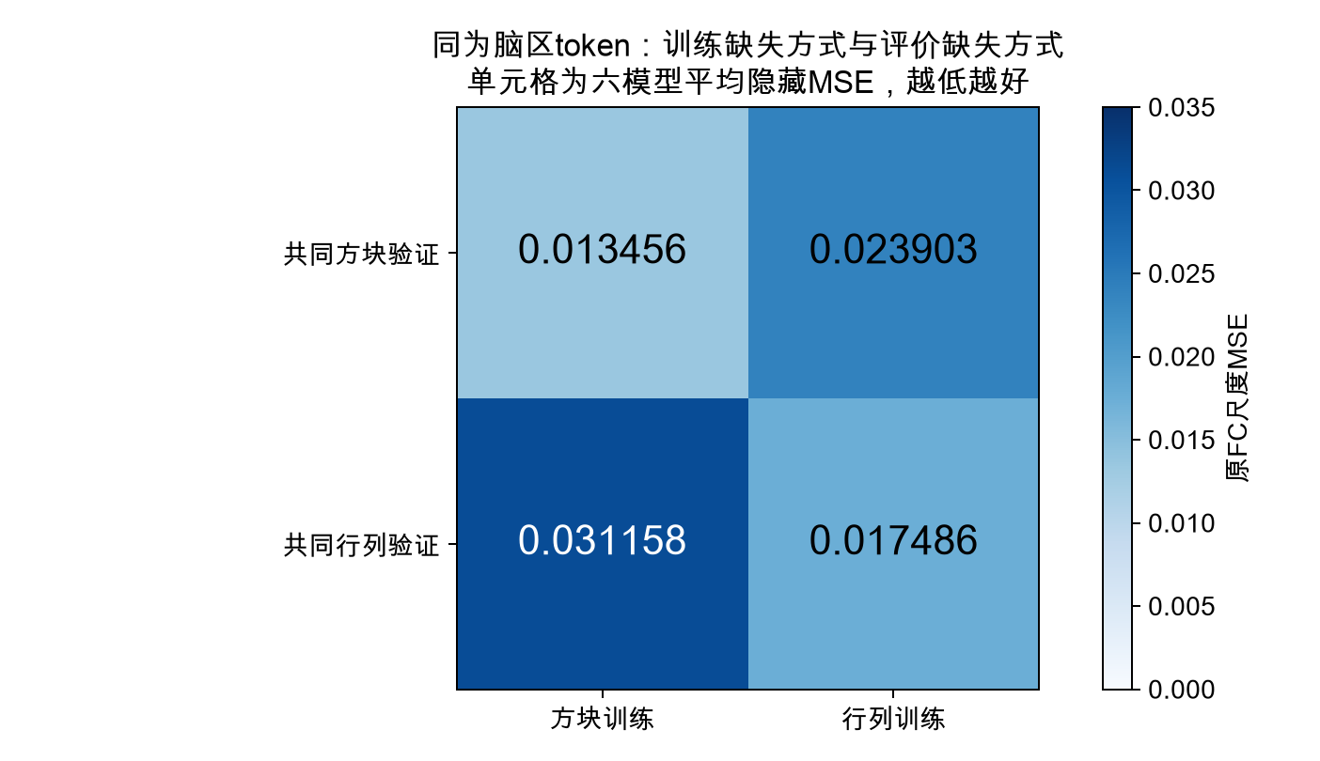
设置 第二步与第一步相同ROI模型和配对初始化，独立从头训练；仅把方块遮挡换为所选脑区整行整列同步隐藏。比例按隐藏连接预算匹配，不等于脑区百分比。
图是什么 共同行列约50%缺失时，方块训练MSE约0.031158，行列训练约0.017486；约75%时0.036272对0.021475。相反，在共同方块评价中方块训练更好。
结果与问题 两种训练更适合各自缺失任务。若目标是完整FC分类，两种ROI路线当前内部AUROC接近；不可由重建交叉测试宣布普遍胜出。
来源见本包 来源清单.json；完整数值、配对结果与代码另附。

